VONTAT jogosultság igénylés ITSD-n keresztül:

Számítógép asztalon ITSD indítása a saját ikonjával, végfelhasználóként:

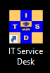

Utána új bejelentés feladása

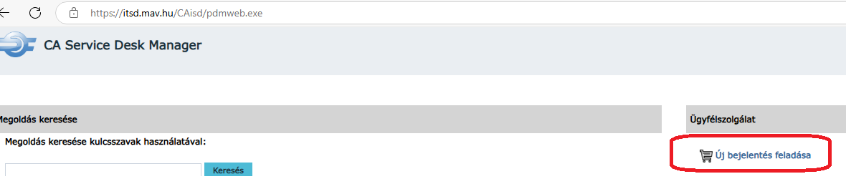

VONTAT hozzáférés kérés kiválasztása, majd a kért adatok megadása:

